รายงานการปฏิบัติราชการประจำเดือน มกราคม 2568

ประจำปีงบประมาณ พ.ศ.2568
สถานีตำรวจนครบาลบางโพงพาง

โครงการ : การบังคับใช้กฎหมายอำนวยความยุติธรรมและบริการประชาชน
กิจกรรม การบังคับใช้กฎหมายและบริการประชาชน
4. งานจราจร
เมื่อวันที่ 1 เดือน มกราคม 2568 เวลา 22.00 น. โดยการอำนวยการของ พ.ต.อ.อนันต์ชัย กมลรัตน์ ผกก.สน.บางโพงพาง พ.ต.ท.สกล อิงอุดมนุกูล รอง ผกก.จร.สน.บางโพงพาง พ.ต.ท.ยศวัฒน์ สกุลวัฒนะ สว.จร.สน.บางโพงพาง ได้สั่งการให้ ข้าราชการตำรวจฝ่ายจราจร สน.บางโพงพาง ตั้งจุดกวดขันวินัยจราจร ช่วงเทศกาลปีใหม่ พ.ศ.2568 บริเวณแยกใต้ด่วนสาธุประดิษฐ์
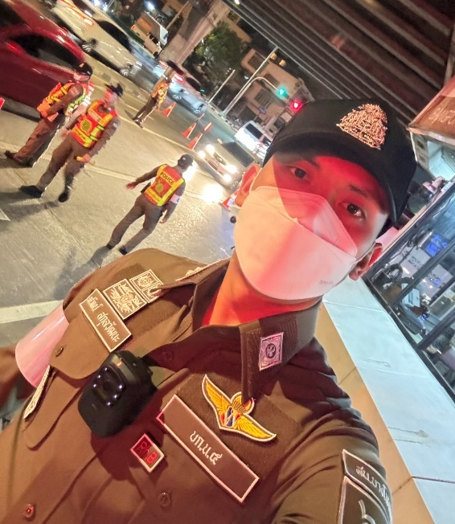
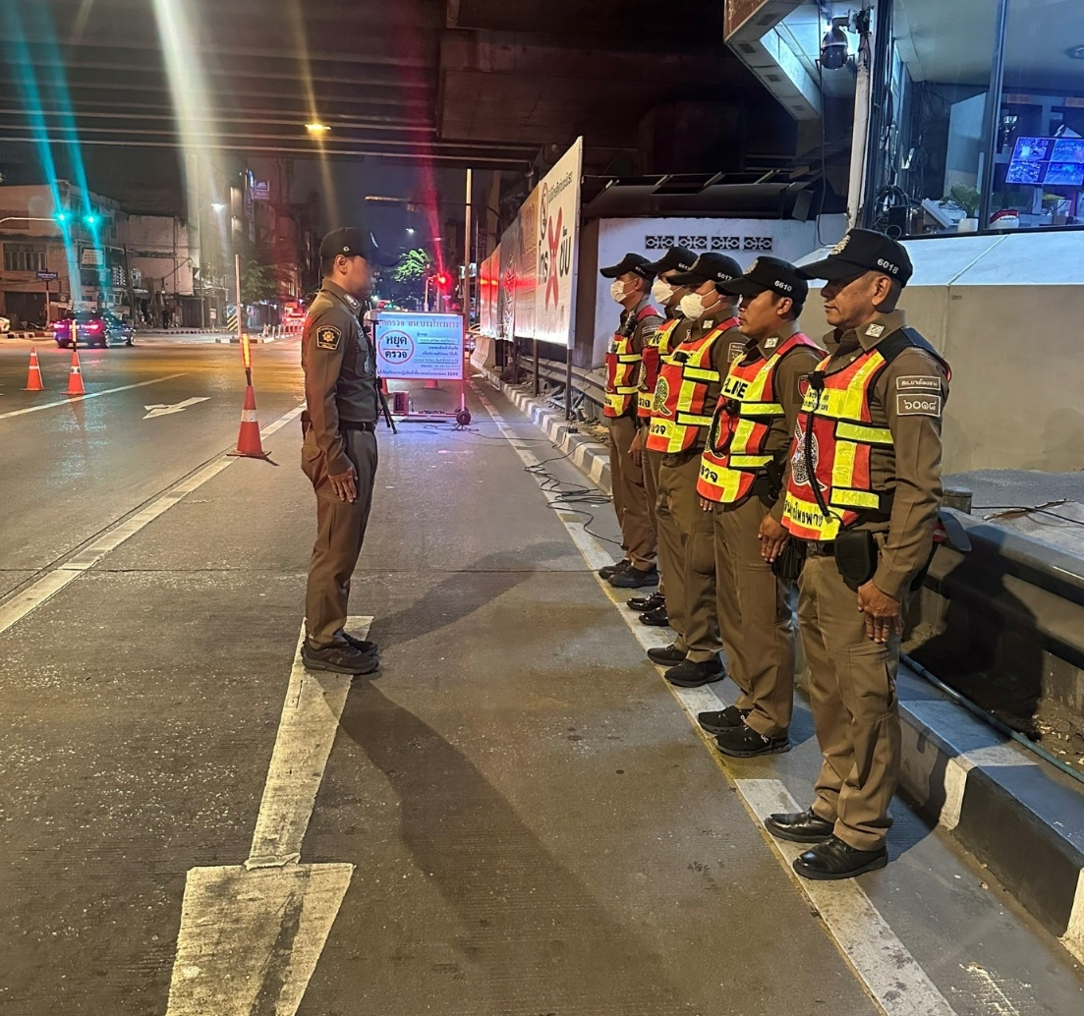

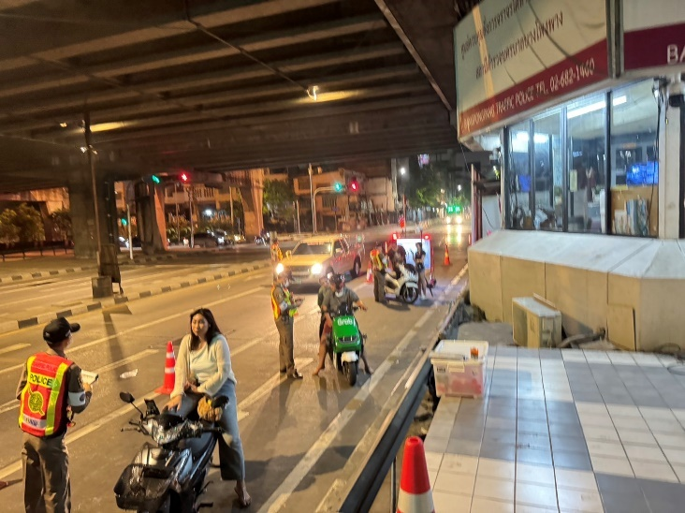

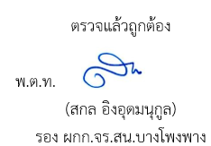

รายงานการปฏิบัติราชการประจำเดือน มกราคม 2568

ประจำปีงบประมาณ พ.ศ.2568
สถานีตำรวจนครบาลบางโพงพาง

โครงการ : การบังคับใช้กฎหมายอำนวยความยุติธรรมและบริการประชาชน
กิจกรรม การบังคับใช้กฎหมายและบริการประชาชน
4. งานจราจร
เมื่อวันที่ 15 เดือน มกราคม 2568 เวลา 10.30 น. โดยการอำนวยการของ พ.ต.อ.อนันต์ชัย กมลรัตน์ ผกก.สน.บางโพงพาง พ.ต.ท.สกล อิงอุดมนุกูล รอง ผกก.จร.สน.บางโพงพาง พ.ต.ท.ยศวัฒน์ สกุลวัฒนะ สว.จร.สน.บางโพงพาง ได้สั่งการให้ ข้าราชการตำรวจฝ่ายจราจร สน.บางโพงพาง กวดขันวินัยจราจร รถจอดในเขตห้าม ในเขตพื้นที่รับผิดชอบ
